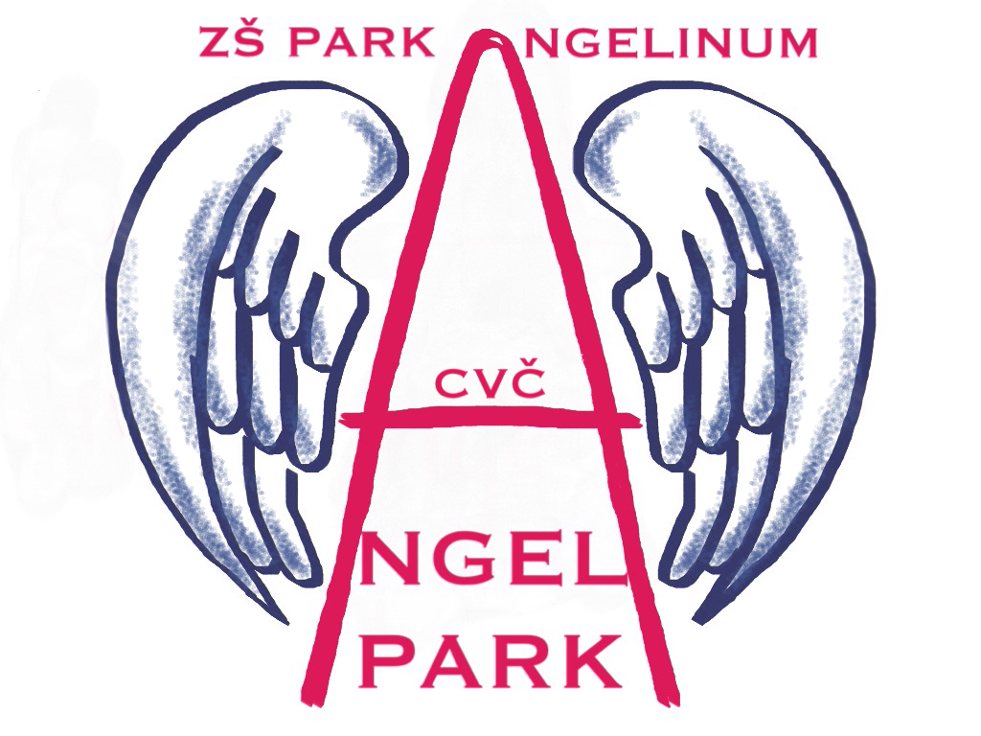 Centrum voľného času pri ZŠ Park Angelinum 8, 040 01 Košice, AngelPark,

Žiadosť o prijatie

do záujmového útvaru (ZÚ) v šk.r. 2014/2015 v Centre voľného času pri ZŠ Park Angelinum 8, Košice
Kontaktné údaje: telefón: 055 / 6335430, mobil: 0910897648, 0911918595, E-mail: hascakova@zspa.sk, IČO: 35540478

Názov ZÚ: .......................................................................................................

Meno a priezvisko:.................................................................................... dátum narodenia: .......................... trieda:...............

Meno a priezvisko rodiča(zákonného zástupcu): ..........................................................................................................................

Trvalé bydlisko (mesto Košice): ............................................................................................. Mesto (sm. č.): ............................

Kontakt na rodiča (č.t.,mobil): .......................................................... E-mail: ...............................................................................

Súhlas rodiča: Súhlasím, aby moje dieťa navštevovalo uvedený záujmový útvar v Centre voľného času pri ZŠ Park Angelinum 8, Košice, AngelPark ( daľej CVČ AngelPark). Zaplatím stanovený poplatok a zaväzujem sa umožniť mu v ZÚ pravidelne pracovať. Súhlasím so spracovaním osobných údajov v zmysle § 11 zákona NR SR č. 122/2013 Z. z. o ochrane osobných údajov na evidenciu členstva v záujmovom útvare (ZÚ) ako aj použitie fotografie na www.zspa.sk.
Súhlasím s tým, že členom ZÚ sa moje dieťa stáva zapísaním do zoznamu členov ZÚ, zaplatením príspevku na úhradu nákladov spojených s činnosťou ZÚ a vydaním rozhodnutia riaditeľa školy a školského zariadenia.

Poskytnem vzdelávací poukaz: ÁNO / NIE * Podpíšem čestné prehlásenie: ÁNO / NIE *
*Nehodiace sa škrtnúť

Spôsob úhrady na účet CVČ AngelPark 0498395002/5600 (označte svoj výber):
1. a) prevodným príkazom b) šekom

V Košiciach dňa ..................2014 .......................................................
podpis zákonného zástupcu
Výška príspevku zákonného zástupcu na čiastočnú úhradu nákladov: a) jeden krúžok:
- vzdelávací poukaz a čestné prehlásenie = príspevok zákonného zástupcu 2 € mesačne
- čestné prehlásenie , bez vzdelávacieho poukazu = príspevok zákonného zástupcu 4 € mesačne
- vzdelávací poukaz bez čestného prehlásenia = príspevok zákonného zástupcu 11 € mesačne
- bez čestného prehlásenia a bez vzdelávacieho poukazu = príspevok zákonného zástupcu 11€ mesačne

b) spôsob úhrady v 2 splátkach- za 4 mes. IX.-XII. do 30.9.2014, za 6 mes. I.- VI. do 30.1.2015

c) každý ďalší krúžok = príspevok zákonného zástupcu 11€ mesačne

Prihlášku je potrebné odovzdať vedúcemu ZÚ. V prípade, že žiak/žiačka nezdokladuje úhradu, bude zo záujmového útvaru vylúčený/á/.

V Košiciach dňa 27.8.2014 Mgr. Renáta Brédová, riad.školy

Čestné prehlásenie zákonného zástupcu

Pre zber údajov podľa zákona č. 325/2012 Z. z. ktorým sa mení a dopĺňa zákon č. 597/2003 Z. z. o financovaní škôl a školských zariadení.

Meno a priezvisko člena ZÚ v CVČ AngelPark: ............................................................................ dátum narodenia: ............................................

Bydlisko: ...................................................................................... Názov ZÚ: ................................................................

Ja, zákonný zástupca dieťaťa, ktorému som podpísal žiadosť o prijatie do vyššie uvedeného záujmového útvaru v CVČ AngelPark, čestne prehlasujem, že dávam súhlas na započítanie môjho dieťaťa do zberu údajov pre dotáciu z mesta Košice LEN pre CVČ AngelPark a súčasne prehlasujem, že takéto čestné prehlásenie som nepodpísal inému centru voľného času.

Meno a priezvisko zákonného zástupcu: ......................................................... Bydlisko: .....................................................................................

V Košiciach, dňa: ..................................... Vlastnoručný podpis zákonného zástupcu: ...................................................

